CONSELHO ESTADUAL DE EDUCAÇÃO

PROCESSO CEE Nº 635/86 - PROC. DRESO Nº 40063/86
INTERESSADO : FÁBIO RENATO ELEUTÉRIO
ASSUNTO : Regularização de vida escolar, matricula na 2ª série do 1º Grau, sem ter cursado a série anterior
RELATOR : Cons. CELSO DE RUI BEISIEGEL
PARECER CEE Nº 0979/86- CEPG- APROVADO EM 27/08/86
Comunicado ao Pleno em 03/09/86
1. HISTÓRICO
Versa o protocolado sobre a regularização da vida escolar de FÁBIO RENATO ELEUTÉRIO, nascido em São Miguel Arcanjo/SP, aos 29/10/69, filho de Benedito Eleutério e Maria Inês Pereira.
O aluno, segundo informação (às fls. 02 - Processo DRESO 40063/86) do Sr. Diretor da EEPSG "Nestor Fogaça", não cursou a lª série do 1º grau, e foi matriculado na 2ª série, em 1977, sem a idade mínima exigida, em virtude de ter frequentado a pré-escola no Centro de Educação e Recreação Infantil “Profº Ary Monteiro Galvão", em São Miguel Arcanjo, o que lhe proporcionou a equivalência ao programa da 1ª série e a prontidão necessária para a matrícula na 2ª série do 1º grau da rede estadual de ensino.
A vida escolar do interessado pode ser analisada através dos seguintes elementos:
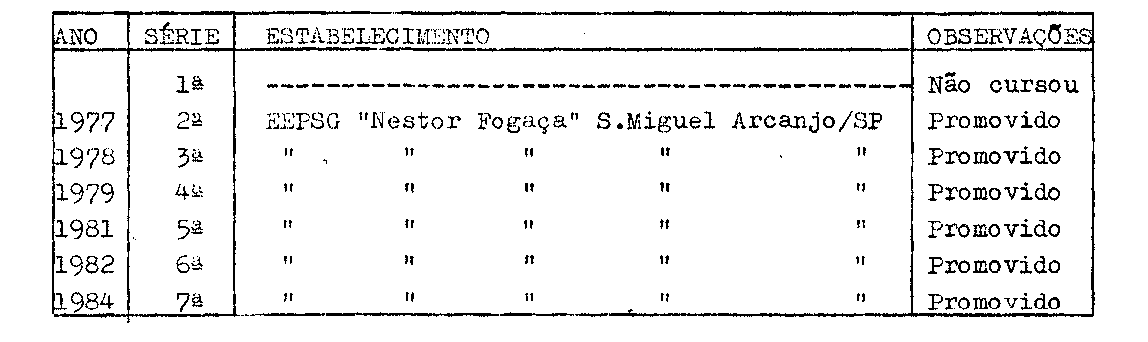
Conforme se pode perceber, trata-se de pedido de convalidaçao de matrícula, efetuada sem observância da seriação relativa ao 1º grau de ensino.
O Sr. Supervisor de Ensino, que exerce atividades junto à EEPSG "Nestor Fogaça", manifestou-se pela convalidação da matrícula do interessado,na 2ª série do 1º grau, em 1977, na escola anteriormente mencionada, tendo em vista que o mesmo deixou de cursar a 1ª série apesar do que obteve rendimento escolar satisfatório. (fls.12 apenso).

PROCESSO CEE Nº 635/86 – CEPG - PARECER CEE Nº 0979/86 2

No âmbito da DRE de Sorocaba, a análise do caso culminou com a seguinte manifestação (fls. 14 e 15 - apenso):
..." 01 - A irregularidade ocorreu em 1977, quando o aluno foi matriculado na 2ª série do 1º grau, na EEPSG "Nestor Fogaça" de São Miguel Arcanjo, sem haver cursado a lª série.
- - O aluno frequentou a pré-escola no Centro de
Educação e Recreação Infantil "Profº Ary Monteiro Galvão", escola municipal, durante três anos, e até 1976, conforme relação de alunos e declaração da Prefeitura às fls. 06 a 08.
- - A Sra. Diretora da EEPG "José Gomide de Castro" solicita autorização do Sr. Delegado de Ensino para que os alunos egressos da Escola Municipal, entre os quais, o interessado, possam ingressar na 2ª série do 1º grau, desde que submetidos à avaliação (fls. 05), o que ocorreu, conforme declaração de um grupo de professores da mesma escola, julgando aptos os alunos a frequentarem a 2ª série (fls. 09). O Sr. Delegado de Ensino autorizou a matrícula na referida série, em 1977 (fls. ll- verso).
- - Considerando: o adiantado nível de escolaridade e o aproveitamento satisfatório do aluno;
que o Conselho Estadual de Educação tem emitido pareceres favoráveis em casos análogos das mesmas escolas, conforme Pareceres nº 1252/85 e 1253/85, publicados no DO 27/8/85;
somos pelo envio do presente ao Conselho Estadual de Educação, através da Coordenadoria de Ensino do Interior, com proposta de convalidação de matrícula.”
2. APRECIAÇÃO
Trata o protocolado de irregularidade na vida escolar do interessado sendo que:
Fábio Renato Eleutério, nascido em 29.10.69, no ano letivo de 1977, contava com 7 anos, e foi admitido no 1º grau diretamente na 2ª série. Sobre a matrícula há que se considerar:
1 - No que concerne a idade, ha que se salientar o seguinte:
A Lei 5692/71 no seu artigo 19 tem a redação seguinte:
"Artigo 19 - Para o ingresso no ensino de 1º grau, deverá o aluno ter a idade de 7 anos.

PROCESSO CEE Nº 635/86 PARECER CEE Nº 0979/86 3
§ 1º -As normas de cada sistema disporão sobre a possibilidade de ingresso no sentido de primeiro grau de alunos com menos de sete anos de idade.
§ 2º -Os sistemas de ensino velarão para que as crianças de idade inferior a sete anos recebam conveniente educação em escolas maternais, jardins de infância e instituições equivalentes."
Vigorava,na época,a Deliberação CEE 25/71, que tratou da idade mínima de candidatos à matrícula em estabelecimento de ensino de 1º grau. No presente caso, houve inobservância do que nela fora preceituado.
2 - No que se refere às séries que constituem o 1º grau de ensino:
" Artigo 18 - O ensino de 1º grau terá a duração de oito anos letivos e compreenderá anualmente, pelo menos 720 horas de atividades".
Em face do documento de fls. 06 do processo 40063/86, da Divisão Regional de Ensino de Sorocaba, onde consta a relação dos alunos que frequentaram o Centro de Educação e Recreação Infantil – Profº “Ary Monteiro Galvão", no período de 1974 à 1976, tentamos localizar junto à Seção de Comunicação Administrativa do CEE, os processos em nome desses alunos sendo que, além dos já mencionados nessa informação encontramos o de Renato Tavares Processo CEE 2653/83, resolvido com o Parecer CEE 159/84, e o de Maria Laura Mattos que se encontra neste Colegiado para as devidas providências.
A Assistência Técnica da CEPG sugere que seja solicitado à DRE de Sorocaba um levantamento dos casos existentes, de alunos matriculados na 2ª série do 1º grau sem terem cursados a lª série, para que as situações sejam resolvidas igualmente por este Colegiado.
Este Conselho,em situações assemelhadas, tem regularizado a escolaridade dos interessados mediante a convalidação da matrícula na série do 1º grau.
3. CONCLUSÃO
Em face do que foi exposto, convalida-se a matrícula de Fábio Renato Eleutério, em 1977, na 2ª série da EEPSG "Nestor Fogaça", de São Miguel Arcanjo, SP, ficando igualmente regularizados os atos escolares decorrentes dessa matrícula.
São Paulo, 27 de agosto de 1986.
a) Cons. Celso de Rui Beisiegel RELATOR

PROCESSO CEE Nº 635/86 PARECER CEE Nº 0979/86 4
4. DECISÃO DA CÂMARA
A CÂMARA DO ENSINO DO PRIMEIRO GRAU adota como seu Parecer o Voto do Relator.
Presentes os nobres Conselheiros: Anna Maria Quadros B. Carvalho, Cecília Vasconcellos L. Guaraná, Celso de Rui Beisiegel, Luiz Antônio de Souza Amaral.
Sala da Câmara do Ensino do Primeiro Grau, em 27 de agosto de 1986.
a) Cons. LUIZ ANTÔNIO DE SOUZA AMARAL
PRESIDENTE

